ΨΗΦΙΑΚΗ ΚΑΡΤΑ ΕΡΓΑΣΙΑΣ

Από το Άρθρο 26 του Νομου 3996/2011 και την Θεσμοθέτηση της κάρτας εργασίας περναμε με το άρθρο 74 του Ν. 4808/2021 στην θέσπιση και υποχρέωση λειτουργίας ηλεκτρονικού συστήματος μέτρησης του χρόνου εργασίας στις επιχειρήσεις- εργοδότες, το οποίο θα είναι συνδεδεμένο διαλειτουργικά, σε πραγματικό χρόνο, με το Π.Σ. ΕΡΓΑΝΗ ΙΙ οπου οι επιχειρήσεις έχουν την υποχρέωση να κοινοποιούν στο Π.Σ. ΕΡΓΑΝΗ, καθημερινά και άμεσα, σε πραγματικό χρόνο, τα στοιχεία του πραγματικού χρόνου εργασίας (γεγονότα έναρξης και λήξης της εργασίας) για κάθε εργαζόμενο που εργάζεται με φυσική παρουσία την εκάστοτε ημέρα στον χώρο της επιχείρησης.
Από την 1η Νοεμβρίου ξεκινάει και η «ηλεκτρονική απογραφή» όλων των εργαζομένων από τις επιχειρήσεις, με στόχο την ψηφιακή οργάνωση του χρόνου εργασίας. Με τη χρήση της, θα καταγράφεται σε πραγματικό χρόνο στο Π.Σ. ΕΡΓΑΝΗ ΙΙ κάθε μεταβολή που αφορά στον χρόνο εργασίας των εργαζομένων, όπως ιδίως, η ώρα έναρξης και λήξης της εργασίας, το διάλειμμα, η υπέρβαση του νόμιμου ωραρίου εργασίας και κάθε είδους άδεια.

Η διαδικασία ηλεκτρονικής απογραφής, βάσει και του μέχρι τώρα σχεδιασμού, θα πρέπει να έχει ολοκληρωθεί έως τις 30 Νοεμβρίου,
Μετά την υποβολή της δήλωσης, το Π.Σ. ΕΡΓΑΝΗ θα εμφανίζει το Προγραμματισμένο Ωράριο Εργασίας ανά Εργαζόμενο, το οποίο θα είναι άμεσα διαθέσιμο σε εργοδότη και εργαζόμενο(με τους προσωπικούς κωδικούς taxisnet) σε ψηφιακή μορφή ημερολογίου.
Η λειτουργία της ψηφιακής κάρτας εργασίας βήμα – βήμα
Η καταγραφή του πραγματικού χρόνου εργασίας (προσέλευση / αποχώρηση) θα μπορεί να γίνεται με 2 τρόπους:
- Με τα συστήματα ωρομέτρησης που έχουν ήδη οι εταιρείες και μπορούν να διασυνδεθούν με το Εργάνη ΙΙ
- Με την εφαρμογή Ergani Card scanner / μια εφαρμογή στο κινητό τηλέφωνο με την οποία υποβάλλονται άμεσα τα στοιχεία στο Εργάνη ΙΙ

Οι εργαζόμενοι θα πρέπει να «κατεβάσουν» στο κινητό τους τηλέφωνο την εφαρμογή myErgani mobile app η οποία είναι διαθέσιμη δωρεάν στις πλατφόρμες Google Play (https://play.google.com/store/apps/details?id=gr.gov.myergani) και App Store (https://apps.apple.com/us/app/myergani/id1624483175), μέσω των επίσημων λογαριασμών του Υπουργείου Εργασίας και Κοινωνικών Υποθέσεων.
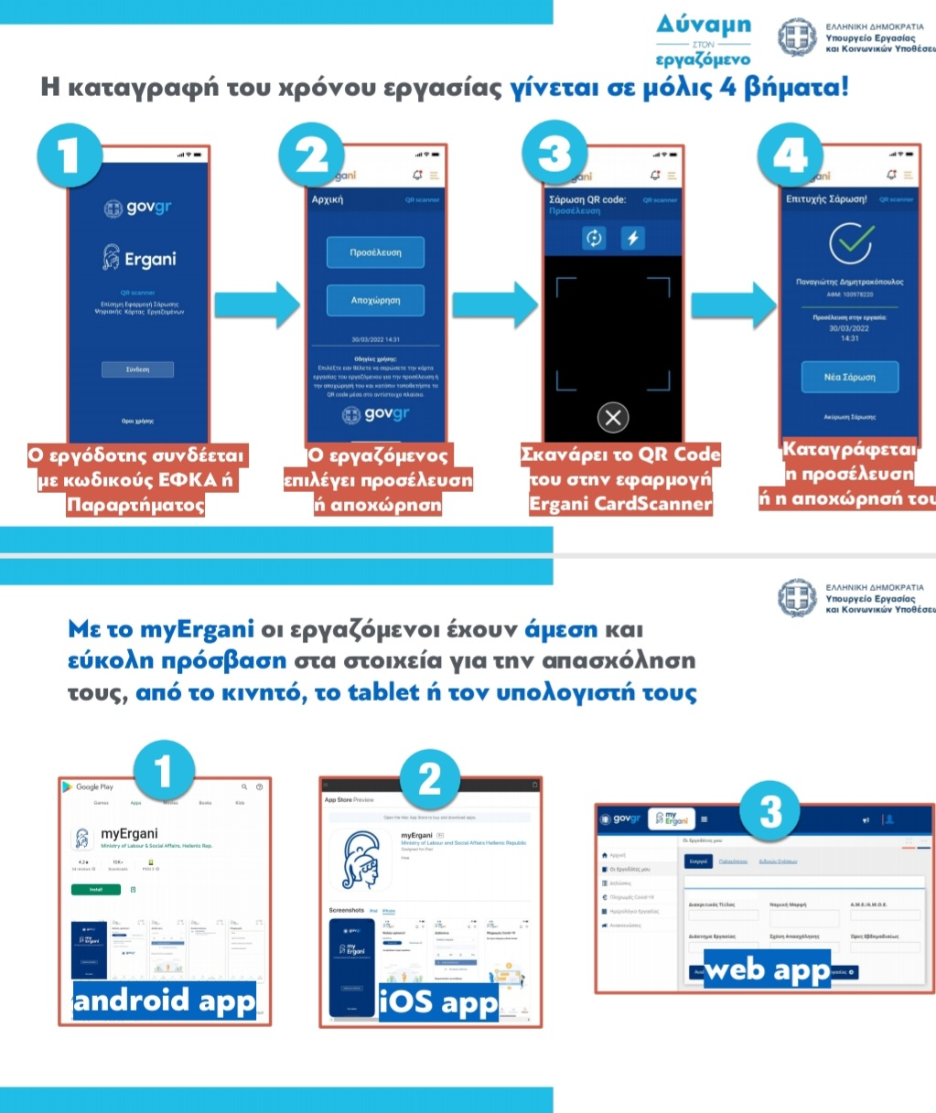

- Ο εργοδότης συνδέεται με κωδικούς ΕΦΚΑ ή παραρτήματος
- Ο εργαζόμενος επιλέγει προσέλευση ή αποχώρηση
- Σκανάρει το QR code του στην εφαρμογή Ergani card scanner
- Καταγράφεται η προσέλευση ή η αποχώρησή του από τη δουλειά
Το myErgani app λειτουργεί σε περιβάλλον android και ios αλλά και σε web για υπολογιστή ή tablet.

όσοι δεν έχουν «έξυπνα κινητά» smartphones μπορούν να εκτυπώσουν την ατομική ψηφιακή κάρτα εργασίας τους – που δεν είναι τίποτε άλλο από ένα μοναδικό QR code και να χρησιμοποιήσουν την εκτυπωμένη μορφή της κατά τη προσέλευση και αποχώρηση από τη δουλειά .Λειτούργει δηλαδή ακριβώς με την ίδια λογική όπως το έντυπο εμβολιασμού .
Σε αυτό το σημείο να σημειώσουμε πως η Ψηφιακή Κάρτα Εργασίας είναι µοναδική για κάθε ενεργή σχέση εργασίας µε συγκεκριμένο εργοδότη
Επιχείρηση µε σύστηµα ωροµέτρησης
Κεντρική διασύνδεση του συστήµατος ωροµέτρησης µέσω Web API του Π.Σ. Εργάνη ΙΙ
Εργοδότης χωρίς σύστηµα ωροµέτρησης
• προµήθεια συσκευών smartphone/tablet, µια για κάθε παράρτηµα της επιχείρησης
• Χρήση της εφαρµογής Ergani CardScanner app σε κάθε παράρτηµα
• Χρήση λογισµικού διαχείρισης κινητών συσκευών, MDM (Mobile Device Management) για την αυτόµατη εγκατάσταση ή ενηµέρωση της εφαρµογής και τον έλεγχο ορθής λειτουργίας
• Δηµιουργία χρηστών Παραρτήµατος στο Π.Σ. Εργάνη, µε δυνατότητα υποβολής δηλώσεων έναρξης/λήξης Κάρτας Εργασίας
• Δυνατότητα απρόσκοπτης σύνδεσης στο διαδίκτυο (µέσω WiFi ή/και mobile data)
Εργαζόµενοι:
• Χρήση της Ψηφιακής Κάρτας Εργασίας µέσω myErgani app (απαιτείται smartphone)
• Εκτύπωση της Ψηφιακής Κάρτας Εργασίας από τον εργαζόµενο ή τον εργοδότη
Τέλος εάν, κατά τον επιτόπιο έλεγχο σε επιχείρηση, διαπιστωθεί ότι η ψηφιακή κάρτα εργαζόμενου δεν είναι ενεργοποιημένη, επιβάλλεται στον εργοδότη πρόστιμο δέκα χιλιάδων πεντακοσίων (10.500) ευρώ ανά εργαζόμενο που δεν έχει ενεργοποιημένη ψηφιακή κάρτα. Σε περίπτωση που σε τρεις ελέγχους, εντός χρονικού διαστήματος δώδεκα (12) μηνών, διαπιστωθεί η παράβαση της παρούσας επιβάλλεται προσωρινή διακοπή λειτουργίας της επιχείρησης για χρονικό διάστημα δεκαπέντε (15) ημερών.

